Ditjes en datjes

- Dinsdag en donderdag turnen: gemakkelijke kledij en geen rokjes. Een kleine wijziging !!! Het is telkens het eerste uurtje turnen. Gelieve op tijd te zijn.
- 16 september: klasavond om 20u.: Ik zorg voor de droge kelen, jullie voor de krakelingen ☺.
- 23 september: eerste keer zwemmen
- 29 september: reuzenrun
- Maandag 30 september: facultatieve vrije dag.
- Maandag 14 oktober: we gaan naar het bos en atelier
- 16 november: speurreuzen en kinderfuif
- 4 december: de sint op bezoek
- 13 en 14 december: kerstmarkt

- In de eerste brief had ik vermeld dat 18 oktober een pedagogische studiedag is, maar dit gaat niet door. Er is dus school op die dag.

Het bos

Maandag 14 oktober rijden we naar het bos in Ardooie veld. In de namiddag doen we op school een atelier ivm het bos. Hiervoor zoeken we begeleiders om een activiteit te begeleiden. Er volgt nog een infoblad.

De tweede week

Hier zijn we weer, met de tweede editie van het klasnieuws. Wat hebben we deze week allemaal uitgespookt.

We begonnen met een swingend forum met marleen. Daarna konden we swingen en dansen op de nieuwe schooldans.

En vervolgens konden we er in vliegen met de babbelronde. De vakantieverhalen namen nog de bovenhand. De vakantie is nog lang niet vergeten bij veel kinderen. Deze keer was ik niet de kringleider, maar één van de kinderen.

Deze week kreeg iedereen een kleuropdracht voorgeschoteld.
Iedereen had de opdracht om een mannetje of vrouwtje, een huisje en een boompje te tekenen en in te kleuren. Dit is een driejaarlijkse oefening. Het is de bedoeling dat ze leren nadenken over wat ze moeten tekenen en waar ze leren nadenken over de realistische kleuren en waar ze leren reflecteren als hun werkje klaar is. Daarbij zien we ook de evolutie in hun vormgeving en ontwikkeling.

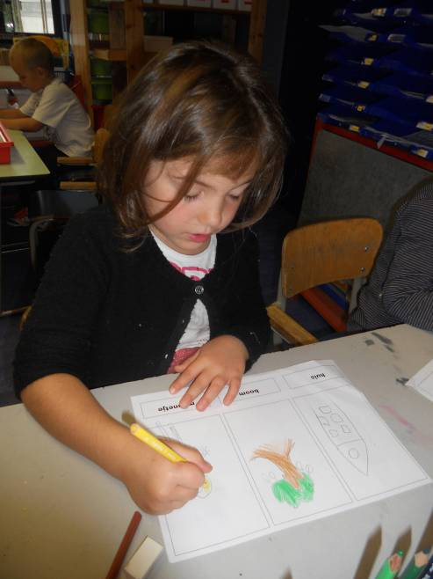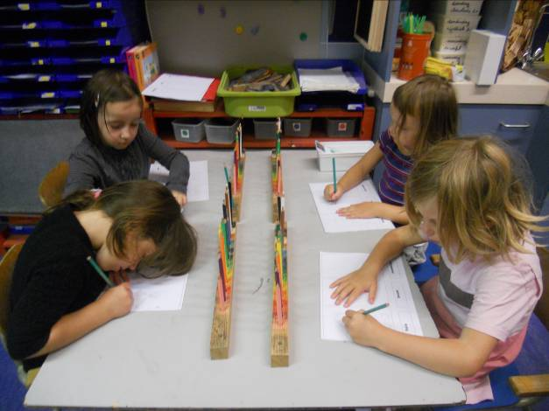
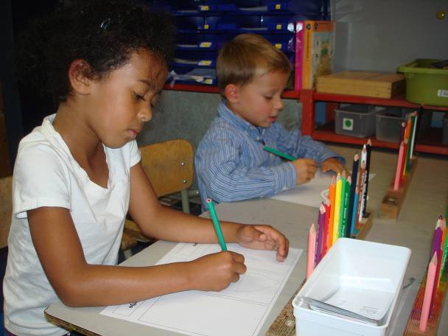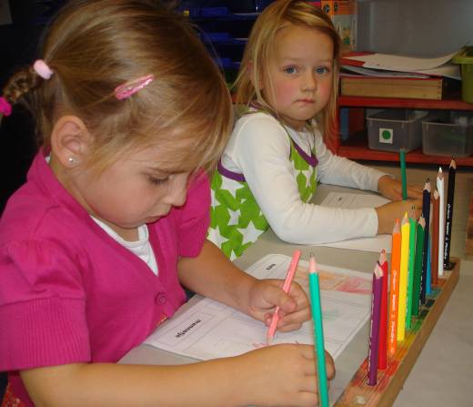

De tandjeskalender werd deze week helemaal afgewerkt en de kinderen die tanden verloren zijn, konden er een tandje opplakken. Awa staat aan de leiding met 3 tandjes uit, daarna komen Rune met 2 tandjes en Nora met 1 tandje. De meeste kinderen verlangen om een tandje te kunnen kleven en toevallig staan er heel veel tandjes los bij iedereen ☺.

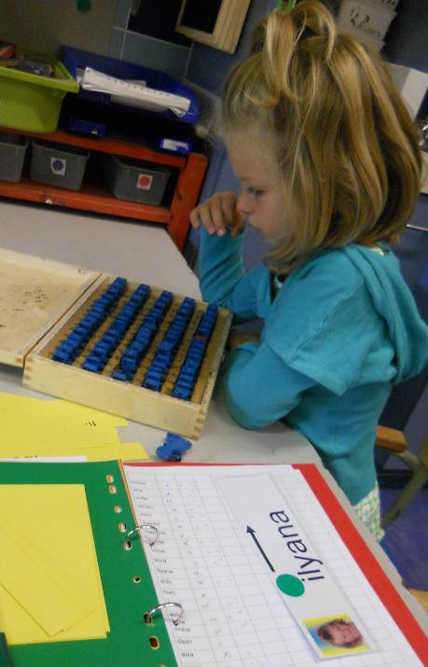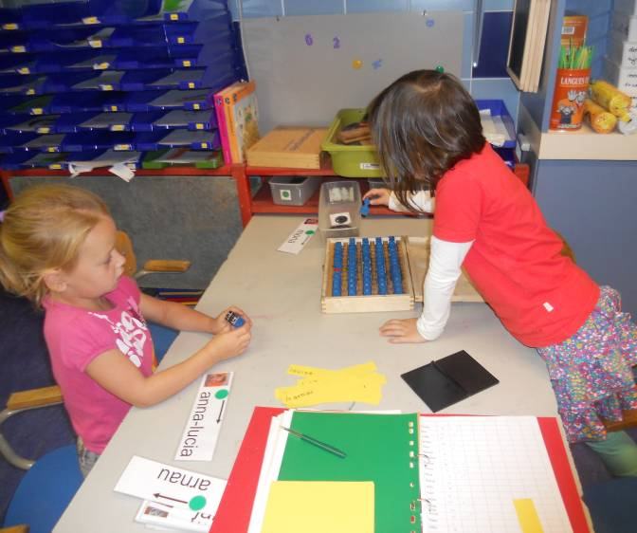
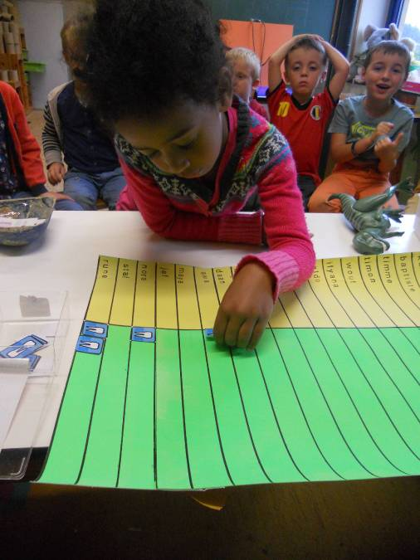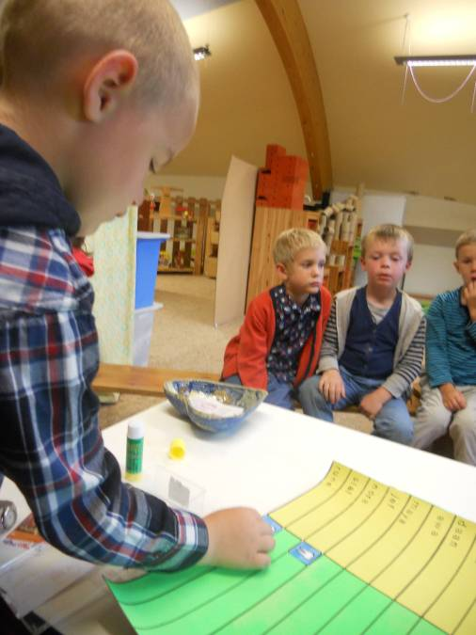
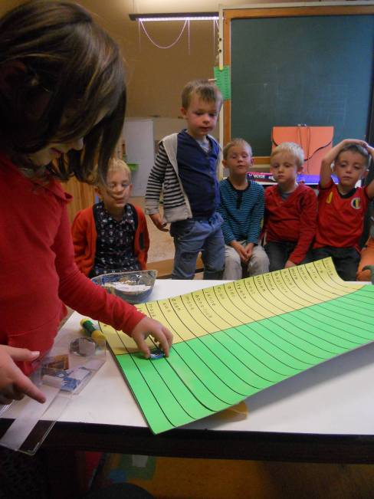

Iedere middagkring voor we naar een verhaaltje luisteren van Flore Flodder, maken we tijd voor de “rustige oefeningen”. Dit doen we samen met Fido en Felix van Braingym.
Braingym is met eenvoudige oefeningen onze 2 hersenhelften beter met elkaar te laten werken. De verschillende oefeningen hebben ook verschillende doelen: Door die oefeningen kunnen ze zich beter concentreren, luisteren, horen en kijken. Er zitten ook een reeks oefeningen in naar de schrijfmotoriek.
Deze prenten “het klavertje vier” hangen in de kring. Deze oefeningen doen we altijd eerst en daarna doen we extra oefeningen.
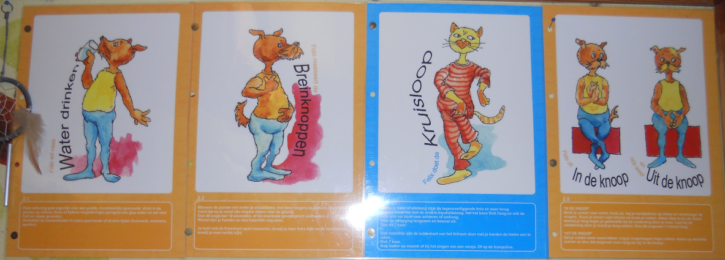

Ten eerste moeten we eerst water drinken, want water drinken is belangrijk om ons goed te kunnen concentreren.
Ten tweede activeren we de breinknoppen. Hiermee wordt ons achterbrein (reptielenbrein) geactiveerd. het maakt je alert.

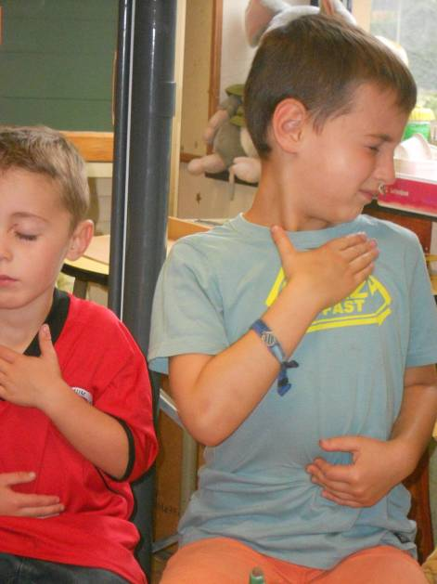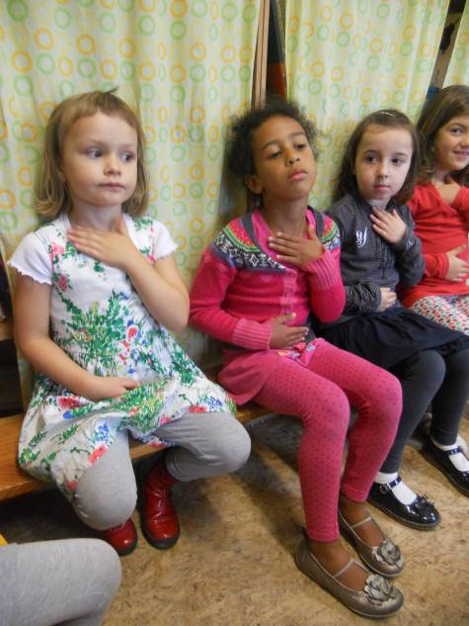

Ten derde doen we de kruisloop:Deze oefening bevordert de integratie van beide hersenhelften. Hierdoor ontstaat een betere coördinatie van rechter- en linkerkant van het lichaam.
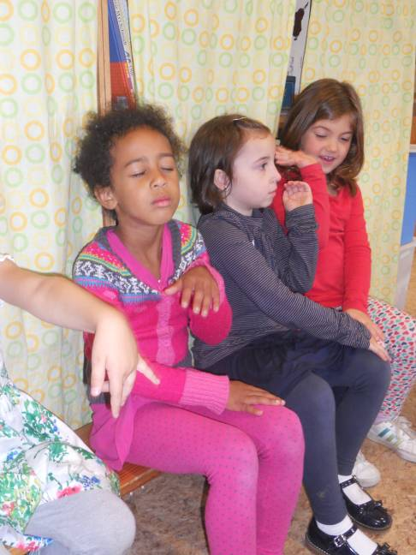

En ten vierde in de knoop/uit de knoop: De oefening haalt vooral emotionele stress weg.
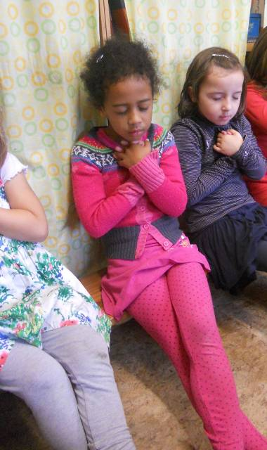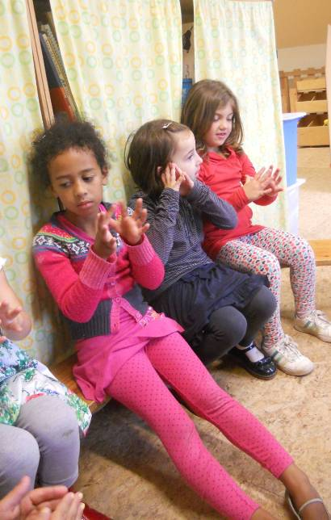

We doen deze oefeningen altijd met rustige muziek. Na een drukke middagspeeltijd zie je ze genieten van de stilte en de rust, eventjes onthaasten.

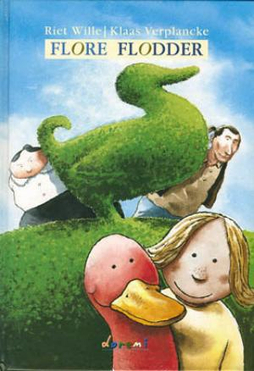
Flore Flodder heeft problemen met Mevrouw De Rom. Ieder jaar is er een zonnebloemwedstrijd en dit jaar deden Flore en Brom mee. Maar er gebeurde iets vreemds met Flore haar plantje. Het plantje werd zieker en zieker en ze liet haar kopje hangen. Tot Flore en kwakje erachter kwamen dat Brom er alles mee te maken had.
Op een dag zaten Flore en papa Flodder gezellig iets te drinken op een terrasje en Flore had een mooie ballon gekregen met gouden stippen. Papa had die aan de stoel gehangen. Brom passeerde en kwam er gewoon bijzitten. En toen gebeurde er iets verschrikkelijks! Vraag het maar eens aan de kids hoe het is afgelopen.

Woensdag keken we voor de eerste keer naar Karrewiet. Karrewiet is een actualiteitsprogramma voor kinderen op Ketnet. Na elke reportage zet ik het beeld even stil. Daarna vertellen de kids wat ze hebben gezien en gehoord. Ik kan dan ook nog meer uitleg geven. Bij te moeilijke reportages spoelen we door.
Wij kijken online naar ‘de week van karrewiet’.

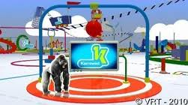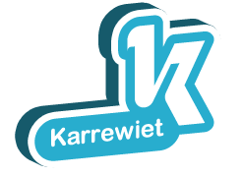

Deze week vertelde ik een verhaal op een andere manier. Met behulp van het verteltheatertje “kamishibai” vertelde ik het verhaal van “heksenelf”
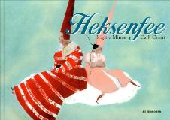
Kamishibai (‘kami’ betekent papier en ‘shibai’ betekent drama) is onderdeel van een eeuwenoude visuele verteltraditie die tijdens de 12de eeuw ontstond in Boeddhistische tempels in Japan. Monniken gebruikten er beeldrollen om moraliserende verhalen over te brengen naar een overwegend ongeletterd publiek.
De verteltechniek bleef eeuwenlang bestaan en vormde van de jaren 1920 tot 1950 ook de basis voor de populaire Mangacultuur. Kamishibaivertellers reden rond met een fiets waar achterop een klein houten theater gemonteerd was. Ze installeerden zich op een straathoek of in een park en verkochten snoep aan het verzamelde publiek. Kinderen die iets kochten, kregen de beste plaatsen. Vooraan in het theater toonde de verteller prenten met op de achterkant een tekst en vertelde ondertussen zijn verhaal. Een soort miniatuurfilmvoorstelling, occasioneel ook met geluid en muziek. Tijdens het hoogtepunt genoten meer dan 5 miljoen kinderen en volwassenen dagelijks van kamishibai. Met de opkomst van de televisie verdwenen de mobiele vertellers langzamerhand uit het straatbeeld. De laatste jaren kent deze unieke verteltraditie een wereldwijde revival.
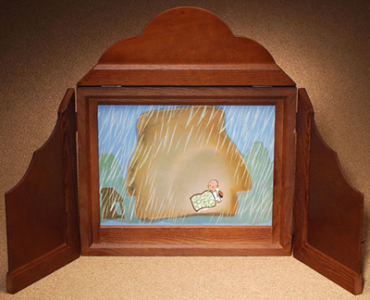
Er waren veel kinderen die kaartjes mee hadden van een actie die doorgaat in delhaize. We dachten even na wat we ermee in de klas konden doen. Het werd uiteindelijk een verhaal tekenen rond het kaartje en daarna vertelden ze hun verhaal aan mij. Dit is hun eerste tekst voor in het vrije tekstenboek.

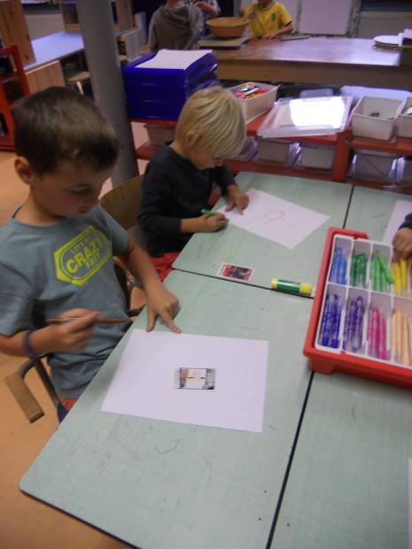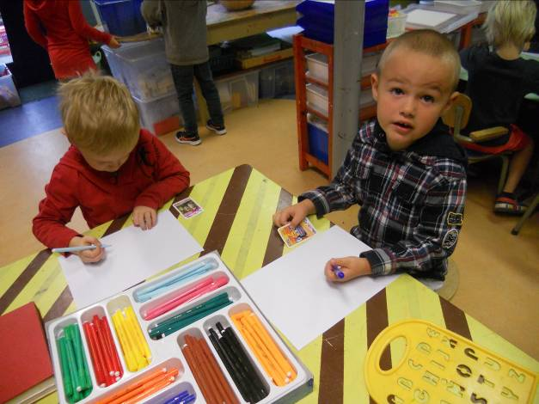

Vorige week waren de kids met plasticine potjes en mandjes aan het maken. Dus besloten we om deze week potjes en mandjes uit klei te maken. Ik had nog klei in de klas liggen die niet gebakken moest worden.
We kozen niet voor de gemakkelijke manier, maar voor de “worstjestechniek”.
We maakten eerst een platte pannenkoek. Op de rand deden we lichte inkepingen. Daarna rolden we heel veel worstjes en vooraleer we die op de pannenkoek legden, maakten we inkepingen (streepjes) in de worstjes zodat alles goed zou hechten. Worstje per worstje werden die op elkaar gelegd om een zekere hoogte te hebben. Als laatste versierden we het potje.
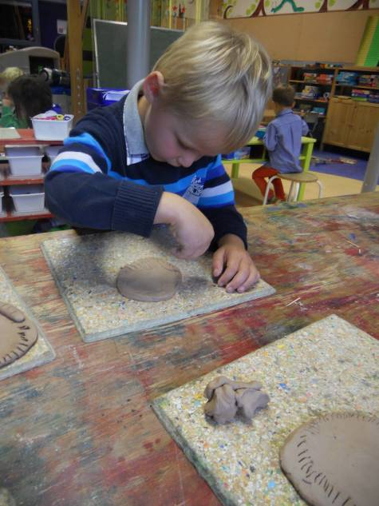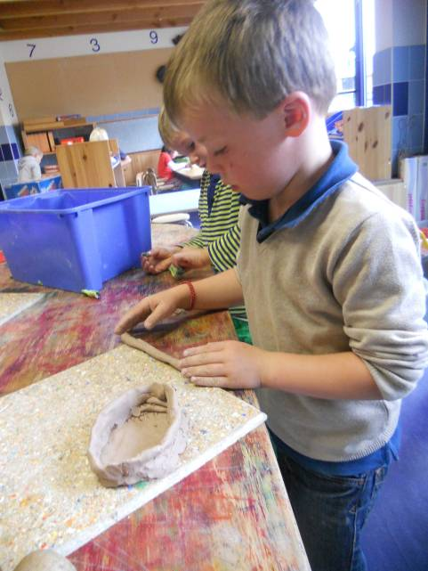
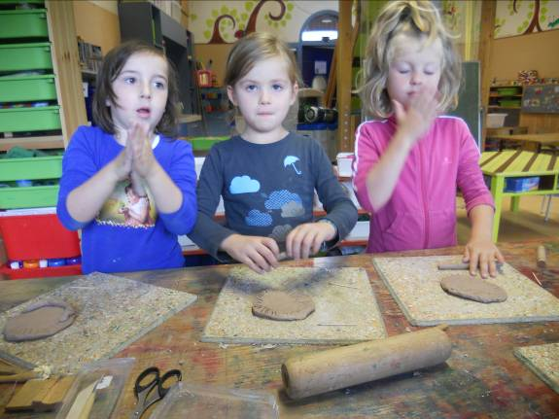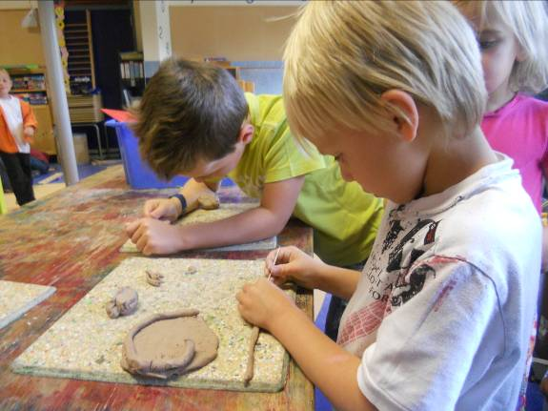
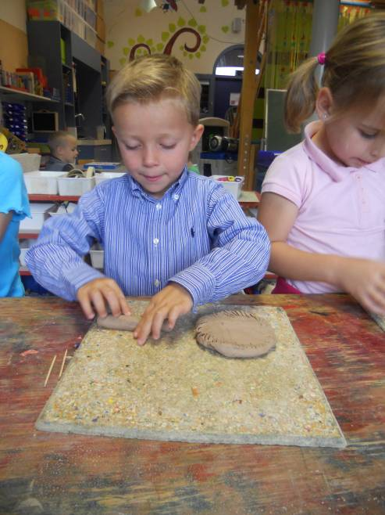

We turnden er op los bij eva op dinsdag en donderdag.
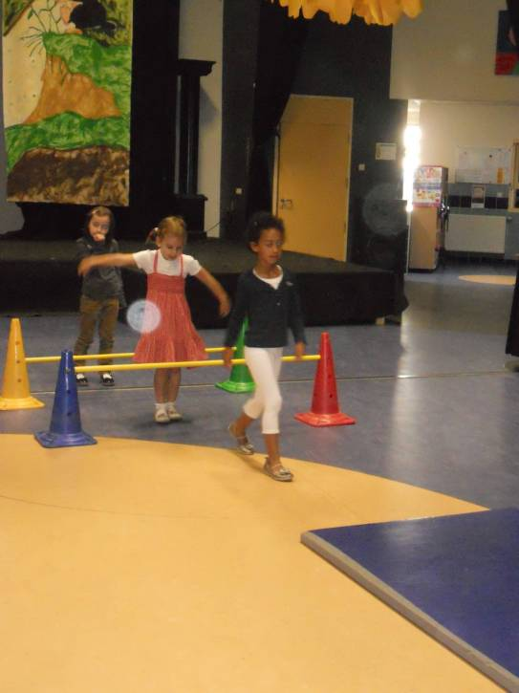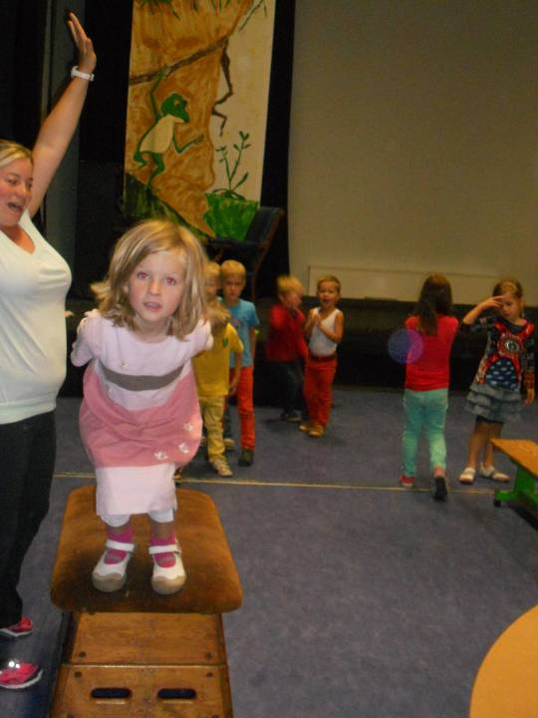

Dinsdag krijgen de kinderen relaxatie in kleine groepen.
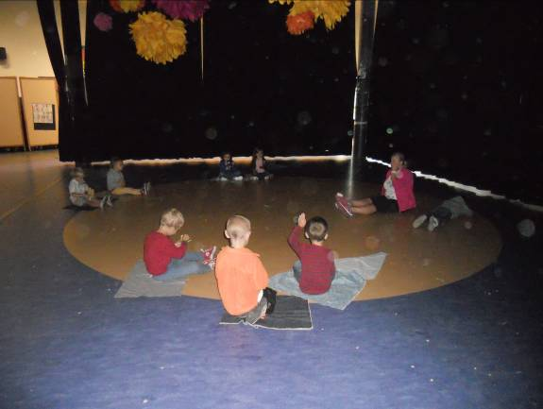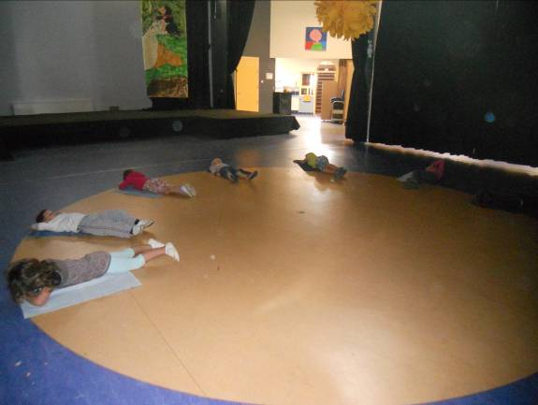
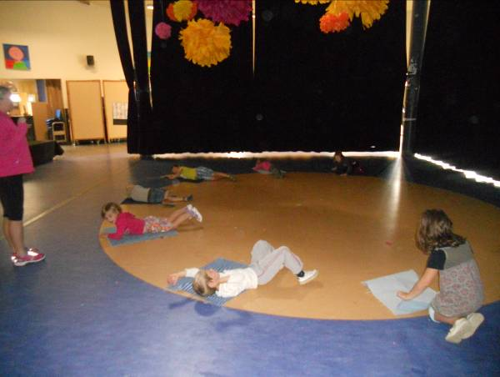

En er was terug een reden om te feesten, want Janne was jarig. Proficiat!!! Janne is 5 jaar geworden, hiep hiep hoera.
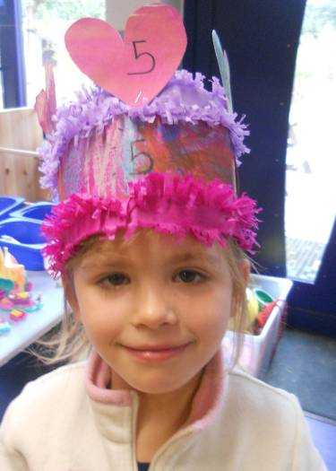
We zongen uit volle borst. We staken de kaarsjes aan en Janne blies die uit natuurlijk. En daarna luisterden we naar het verhaal van Janne.
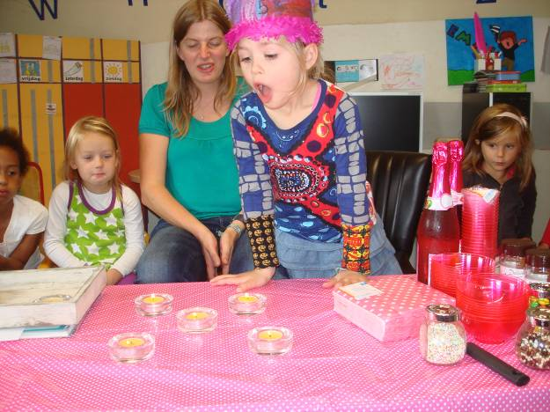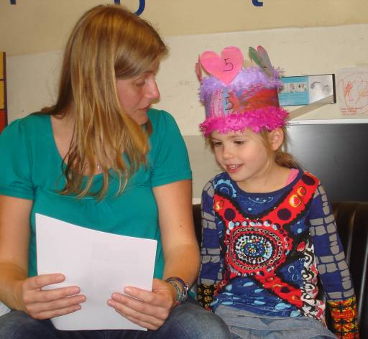
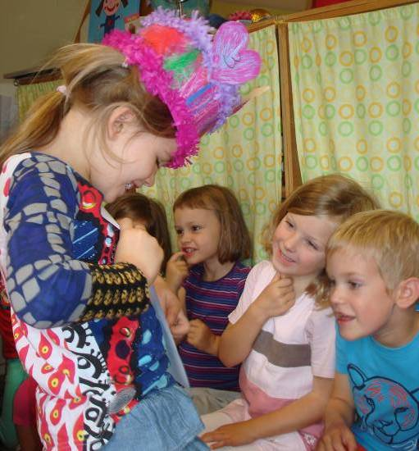
We smikkelden en smulden van ijs en chocomousse met leuke versiermogelijkheden. En toasten met een glaasje vol bubbels op haar verjaardag.

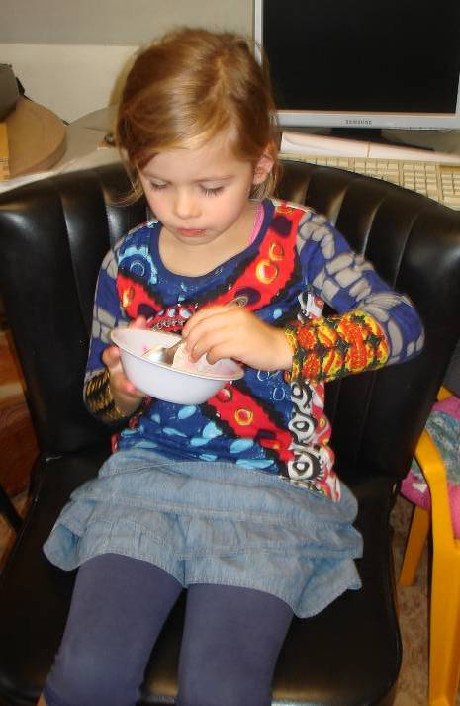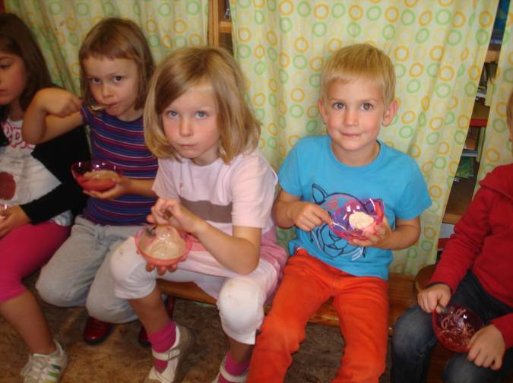
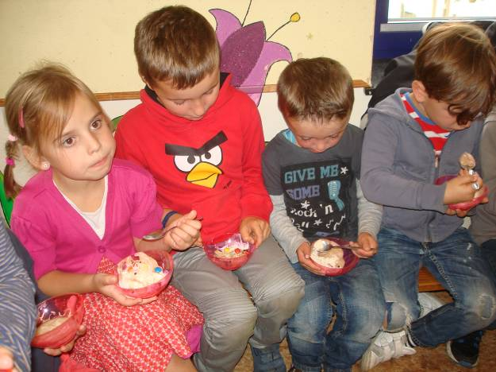

Wat spookten we nog allemaal uit, wel piep maar even op de foto’s.
https://picasaweb.google.com/118212263670910629587/Week220132014

Groetjes Emmy
Ps. Zijn er vragen, problemen,… één adres… kleuter 3
ofwel
kleuter3@reuzenhuis.be
ofwel
0497/024.260
ofwel
mij persoonlijk aanspreken.

